项目构建SOP

项目使用技术

区块链组件：
使用百度超级链提供的完整区块链组件：
分布式账本（存储）：持久化、更新、查询
合约引擎（计算）：将XVM的计算结果写入账本
共识处理器（一致性）：保证节点存储的数据和计算结果一致
XuperChain目前提供的共识算法有：
单节点矿工模式：集群中仅有一个矿工负责生产区块，其余节点同步
PoW：类似BTC的PoW机制，集群中每个节点都以矿工身份挖矿，并从其他节点同步区块
TDPoS和XPoS
PoA和XPoA
在本项目中，使用PoW共识算法。
IPFS存储
IPFS的全称为Inter Planetary File System，即“星际文件系统”。通常可以把IPFS解读为点到点的分布式文件系统，它是基于内容寻址的新型超媒体传输协议。IPFS的功能与HTTP/HTTPS类似，但将点对点网络的架构特点加入其中。在IPFS系统中，文件及数据具有唯一性。该系统对内容定义加密的是唯一的哈希值，哈希运算过后生成的地址是唯一且不可篡改、不可删除的。所有的文件和数据分散在许多节点并加密，黑客无法进行大面积攻击，从而保障文件和数据完整、安全。总之，IPFS具有成本低、高效性、安全性、永久性、隐私性等特征
前端VUE
Vue (读音 /vjuː/，类似于 view) 是一套用于构建用户界面的渐进式JavaScript框架。 与其它大型框架不同的是，Vue 被设计为可以自底向上逐层应用。Vue 的核心库只关注视图层，不仅易于上手，还便于与第三方库或既有项目整合。另一方面，当与现代化的工具链以及各种支持类库结合使用时，Vue 也完全能够为复杂的单页应用（SPA）提供驱动。

后端 SpringBoot：
SpringBoot基于Spring4.0设计，不仅继承了Spring框架原有的优秀特性，而且还通过简化配置来进一步简化了Spring应用的整个搭建和开发过程。另外SpringBoot通过集成大量的框架使得依赖包的版本冲突，以及引用的不稳定性等问题得到了很好的解决。
SpringBoot所具备的特征有：
（1）可以创建独立的Spring应用程序，并且基于其Maven或Gradle插件，可以创建可执行的JARs和WARs；
（2）内嵌Tomcat或Jetty等Servlet容器；
（3）提供自动配置的“starter”项目对象模型（POMS）以简化Maven配置；
（4）尽可能自动配置Spring容器；
（5）提供准备好的特性，如指标、健康检查和外部化配置；
（6）绝对没有代码生成，不需要XML配置。


源代码结构设计
智能合约：合约是工作在XuperChain虚拟平台中的代码，由合约账户持有。合约中的功能也就是交易只能由普通账户发起。
智能合约的设计是遵循了以太坊NFT的ERC721标准的，分为两大方面功能，一方面是查询功能，查询功能是不需要消耗GAS的，有还有执行功能，对链上的数据进行修改，这里列举的核心的几个功能
1 addNewToken 将一个已知的uri上链，为什么是已知的，这个后面还会提到。
2 approveForOne设置或取消设置某个账户对某个NFT的代理权。
3.safeTransferFrom 转让代币的所有权
4.setApproveForAll 授予某个账户对其名下所有NFT的代理权。
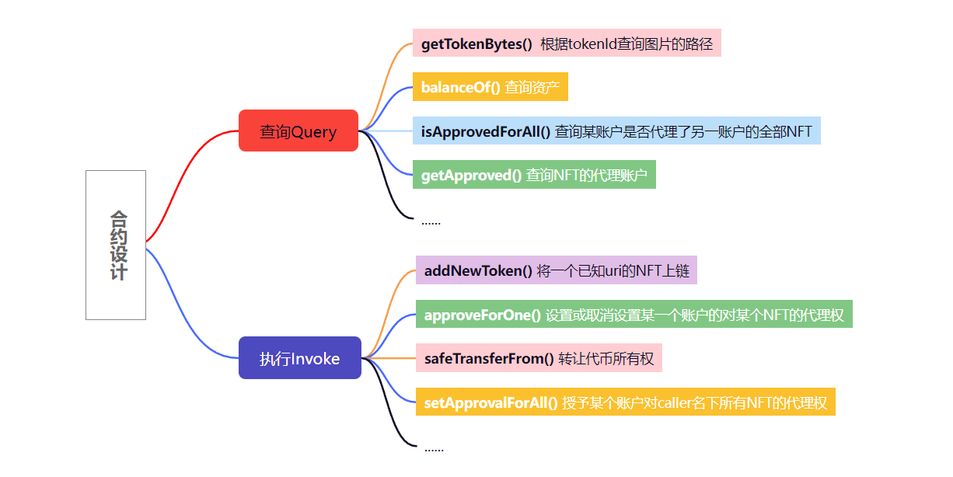
平台功能：
1.NFT 操作 铸造 销售 拍卖 市场 验证
2.合集 上层功能，用户可以创建自己的NFT系列，将一些拥有同样的风格 同样的作者 NFT绑定起来
3.账户 针对用户的操作的一些功能，登录 绑定链平台 身份验证 权限校验 资产管理 个人信息
4.钱包 用户可以查询与自己有关的交易，查询交易的结果，交易有没有出现问题，还可以转移资产。
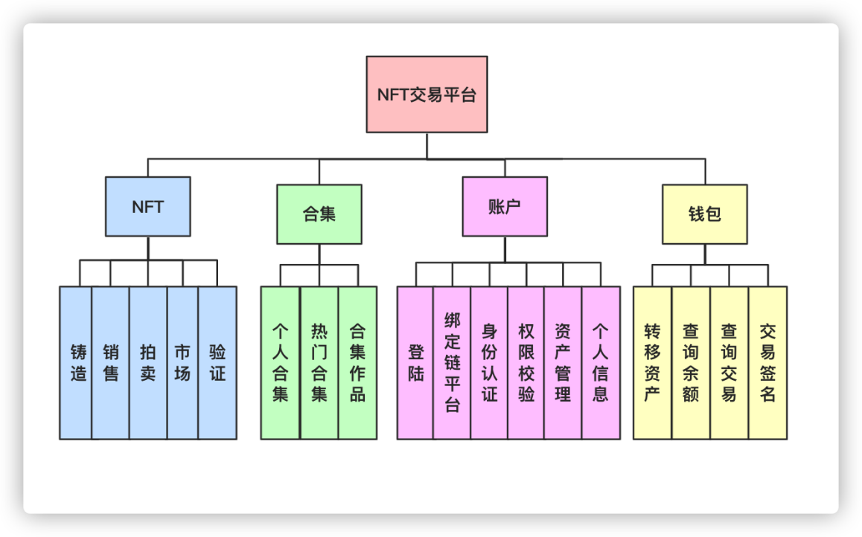
后端系统的接口
分为六大模块，每个模块都有一些接口 完成一些接口 通过这些接口就可以实现平台的功能。
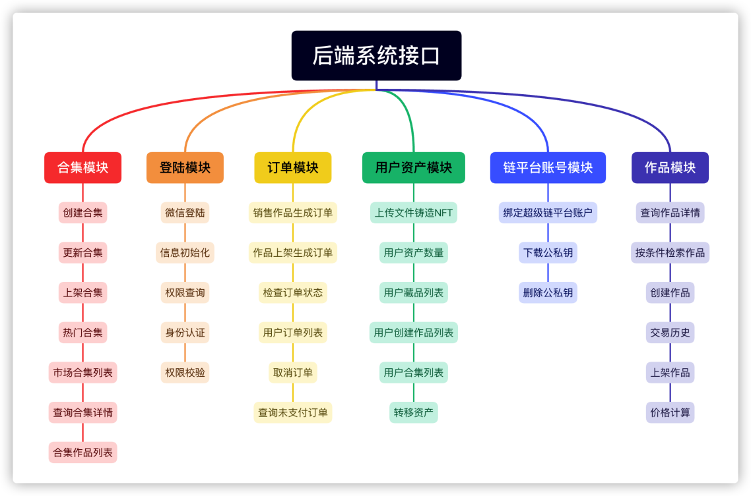

源代码编译运行
注册百度超级链开放网络
注册百度超级链开放网络账户https://xuper.baidu.com/ 完成账户初始化, 下载个人私钥和address
合约安装
找到blockchainplatform-nft-web模块下的contractfile文件夹,合约安装按照百度超级链操作文档进行操作
go:https://xuper.baidu.com/n/doc#/e76de83b/1_0_0/64b3a685
java:https://xuper.baidu.com/n/doc#/e76de83b/1_0_0/e944842a
安装成功后将application.yml中的const.nftContractName的属性修改成对应的合约名,
导入数据库脚本
将blockchainplatform-nft-web模块sql目录下的.sql文件导入数据库
并完善nft_chain_plat,和nft_user_chainplat表中的信息
passwd:安全码,使用SecUtils.encoderByRSAPrivateKey()加密后的数据
address: 用户超级链的ak地址
EVMAddress: 使用Account.xchainAKToEVMAddress(address)转换获取
最后将源文件放在resource的指定目录下
静态资源
将blockchainplatform-nft-web模块的的static.zip文件解压到与application.yml中staticdir属性值对应的目录下
微信配置
完善微信配置表中数据,用于微信登录和微信支付
邮箱配置
用于用户购买nft作品后将源文件,以邮件的方式发送到用户邮箱，在自己邮箱的设置中申请对应的信息填入application.yml中的mail对应的属性中
短信配置
用于用户完善个人信息时的手机号验证
申请使用阿里云短信服务,完善application.properties中的aliyun.accessKeyId和aliyun.accessKeySecret,以及申请成功的短信模板
启动类
使用redis缓存,在application.yml中修改配置信息.
找到blockchainplatform-nft-web模块下的net.shengjian.makerone.SpringrainApplication启动类,进行启动
默认用户名/密码:admin/123

